Podaljšano bivanje, 3. in 4. razred, 10. 4.2020

Pozdravljeni tretješolci in četrtošolci!
Vesela bova, če nama boš poslal kakšno fotografijo tvojih dejavnosti ali pa nama kar tako napisal kakšen stavek.

Najina naslova: lucija.sarc1@guest.arnes.si vojotodor@gmail.com

Petek, 9. april 2020
Pozdravljen/a!
- In je tukaj petek. Pred teboj pa kar trije prosti dnevi. Super, kajne?
- Kako ti gre pouka na daljavo? Če imaš kakšna vprašanja, jih lahko posreduješ tudi meni.
- Si danes postoril/a že vse, kar ti je učiteljica posredovala?
- Najprej malo razmigaj telo – naredi 20 počepov. Povabi še ostale družinske člane, da ti delajo družbo.

Včeraj si naredil/a podstavek za pirhe, danes ti posredujem nekaj namigov za barvanje pirhov. Meni so najbolj všeč tisti, ki jih pobarvam z naravnimi barvami. Za nekatere naravne barve je bolje, če imaš jajca z belo lupino. Glede na to, katero
naravno barvo boš želel/a uporabiti, boste s starši našli tudi navodila za barvanje na internetu.

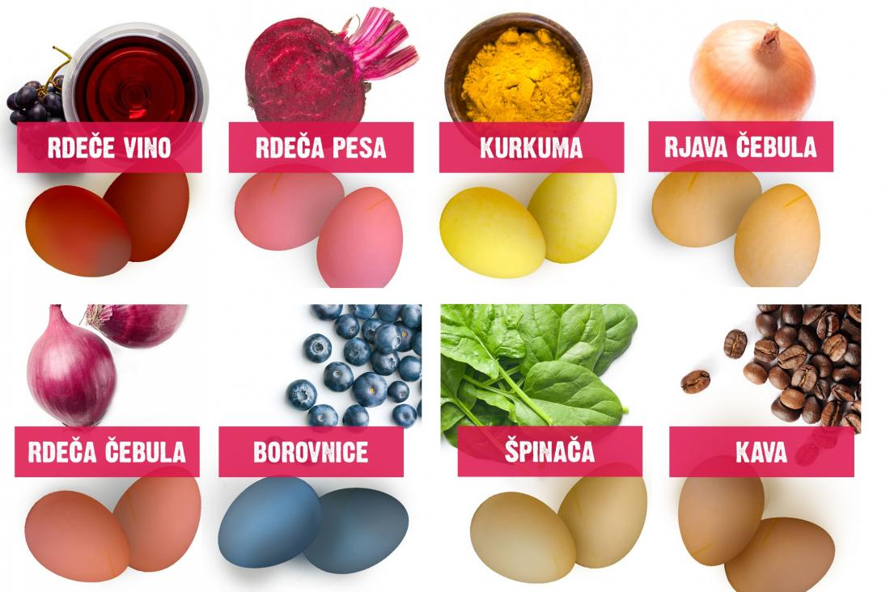

Meni so najbolj všeč takšni, kuhani v teranu: na njih se naredijo kristalčki! Naredim jih vsako leto!
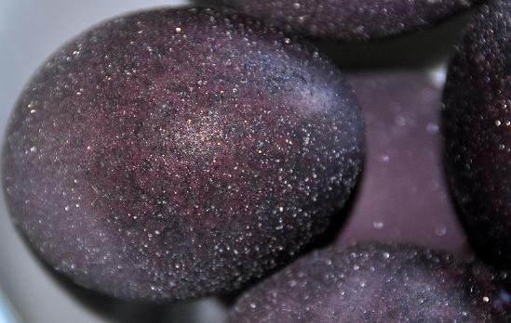
Lepe velikonočne praznike ti želiva!

